Az elmúlt hat évben ötödször lett első autómárka a Toyota az internetes keresésekben
A ComparetheMarket nevű ausztrál internetes elemző cég a Google Trends adatait értelmezve idén is elkészítette a leginkább keresett autómárkák sorrendjét. Bejött a papírforma: a világ első számú autómárkája, a Toyota megőrizte vezető szerepét.

Világunk sokszor áttekinthetetlenül bonyolultnak tűnik, az internet digitális tere pedig sokunk számára maga a megtestesült káosz. Pedig nagyon is logikusan és érthetően működik, így aztán az adatok megfelelő rendszerezése után sok minden tisztán érthetővé válik.
Az egyik legfrissebb felmérés például azt kutatta, hogy a világ egyes országaiban melyik autómárkára kerestek rá a legtöbbször a világhálón. A végeredmény nem meglepő, hiszen a Toyota ismét toronymagasan nyert (2019 óta hatból öt évben ez volt a helyzet), ám sok érdekesség derült ki abból, hogy melyik márka mely ország és régió netes kereséseit uralta.
Az adatok helyes értelmezése és az autópiac alapvető mozgatórugóinak ismerete elegendő ahhoz, hogy a Google Trends adatai értelmet nyerjenek.
A Toyota például jellemzően (155 országból 64-ben) ott volt a legkeresettebb autómárka, ahol valamilyen okból a nagyon megbízható, elpusztíthatatlan, ugyanakkor rendkívül takarékos autókra van a legnagyobb igény.
A japán óriás ezért Afrikában, Óceániában, valamint Ázsia és Dél-Amerika bizonyos országaiban vezet toronymagasan a mezőny előtt. A vezető szerep oka Afrikában, Ázsiában és Dél-Amerikában egyértelmű. Egyrészt az életszínvonal itt alacsonyabb, mint Észak-Amerikában és Európában, ezért a megfizethető, de megbízható autók iránt a legnagyobb a kereslet, a Toyota erősségei között pedig mindkét jellemző ott van. A másik ok az, hogy ezeken a vidékeken gyakorta kell mostoha körülmények között és ritka szervizhálózat mellett üzemeltetni az autót. A Toyota erre a kihívásra is frappáns válaszokat ad: a Hilux és a Land Cruiser különböző változatai éppen elpusztíthatatlanságuk miatt híresek és keresettek világszerte. Ausztráliában és Új-Zélandon anyagilag jobban megy az emberek sora, de itt szintén jellemző a földút és a vidéki életvitel, ezért a Toyoták a megbízhatóságuk mellett a takarékosságuk miatt népszerűek.
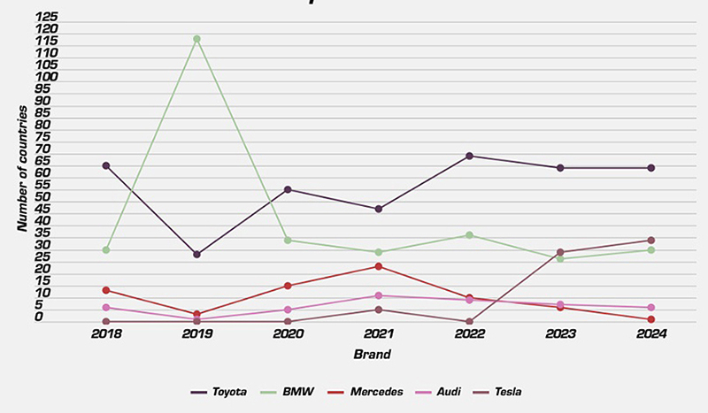
Miközben a mezőny évek óta a Toyota hátát nézi, érdekes átrendeződés figyelhető meg a japán listavezető mögött. A felmérésben 2019-ben még nem is szereplő Tesla például immár a második legkeresettebb autómárka a neten: 34 országban az amerikai villanyos márka vezet. A Tesla berobbanásáig rendre a BMW végzett a Toyota mögött, őt pedig a szintén nagynevű Mercedes követte, de a stuttgarti márka 2023-ban már csak az ötödik, míg tavaly a középszerű tizenötödik helyre futott be.
Érdekes anomáliára is felfigyelhetünk az elmúlt évek sorrendjét elemezve: 2020-ban a Daewoo egy országban vezette az internetes kereséseket, pedig akkor az autómárka már több mint egy évtizede nem is létezett, hiszen ahol még egyáltalán értékesítettek Daewoo-t, ott Chevrolet-embléma volt rajta.
A Toyota újabb átütő sikere persze nem kizárólag a takarékos hibridhajtás és a megbízható, strapabíró technika miatt érthető. A másik ok a japán gyártó átfogó palettája; minden szegmensben, minden célra és minden igényre kínálnak autót.
Az újra megszerzett első hely nemcsak a presztízs, hanem a jövő szempontjából is nagyon jó hír a Toyotának. Az internetes keresés nyilvánvalóan érdeklődést jelent a márka vagy valamely terméke iránt, s ez az érdeklődés egy idő után autóvásárlással végződik.

Fotók: Toyota
Infografika: comparethemarket.com.au

Kiadta a Smarter Média Kommunikációs Ügynökség (http://news.smartermedia.hu)
Forrás: https://news.smartermedia.hu/nemzetkozi-hirek/az-elmult-hat-evben-otodszor-lett-elso-automarka-a-toyota-az-internetes

